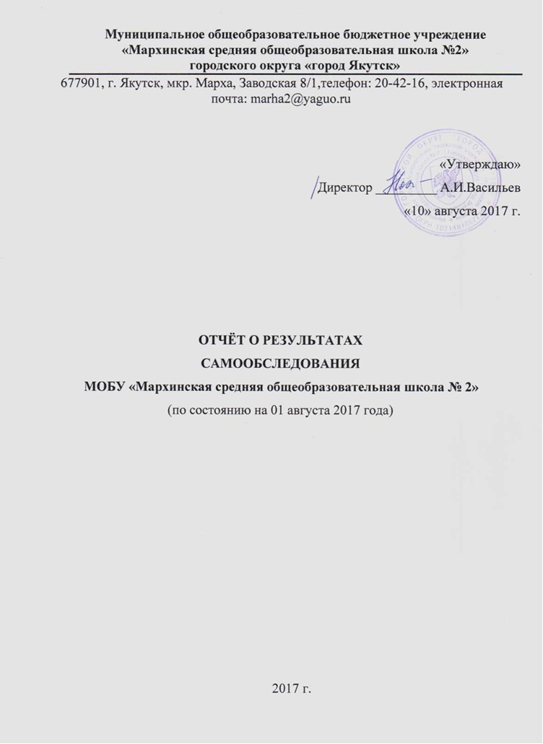

Школа является бюджетным образовательным учреждением. В связи с приобретением нового статуса у школы стало больше самостоятельности, появилась возможность более эффективно использовать финансовые средства. В тоже время повысилась ответственность за результаты обучения, выполнение муниципального задания. Главным принципом проводимой реформы становится принцип: «Больше свободы, но и больше ответственности».

- Аналитическая часть.
Наименование ОУ: муниципальное общеобразовательное бюджетное учреждение «Мархинская средняя общеобразовательная школа № 2»
Год открытия: 1976 г.
Юридический, фактический адрес: Республика Саха (Якутия), г. Якутск, мкр.Марха, ул. Заводская 8/1, телефон 20-42-16 , электронный адрес: marha2@yaguo.ru,
сайт: http://marha2.yaguo.ru/
Муниципальное общеобразовательное бюджетное учреждение «Мархинская средняя общеобразовательная школа № 2» осуществляет свою деятельность на основании Устава образовательного учреждения, лицензии №1713 от «6» мая 2016 года. Здание типовое, каменное, трехэтажное. Помещения школы соответствуют требованиям санитарных норм и техники безопасности.

По результатам самообследования образовательного учреждения за 2016-2017 учебный год и в сравнении с установленными показателями муниципального задания отмечается:
- Произошло увеличение контингента обучающихся на 44 человек (+ 7%). На основе демографического анализа ситуации в микрорайоне Марха, можно предположить, что в ближайшие годы будет происходить увеличение количества детей в образовательной организации;
- Средняя наполняемость классов, реализующих основную общеобразовательную программу -25 чел. (факт 24,4 чел.). Увеличение контингента обучающихся не позволяет выдерживать установленную норму обучения в одну смену и в 2016-2017 учебном году обучающиеся 1-4 классов обучались в 2 смены;
- Доля числа обучающихся, успешно освоивших программу учебного года и переведенных в следующий класс (ступень) –97% (факт 96 %);
- Полнота реализации общеобразовательных программ в соответствии с учебным планом и графиком учебного процесса к – 100% (факт 100%);
- Процент обеспеченности учебниками и учебно-методическими пособиями, соответствующими федеральному перечню – 100% (факт 100%);
- Обеспеченность учебно-лабораторным оборудованием, соответствующим перечню МО РФ – 100% (факт 100%);
- Доля учащихся 11 классов, успешно сдавших ЕГЭ по русскому языку и математике – 100%. Результаты итоговой аттестации обучающихся: Одним из оснований для принятия решения о допуске обучающихся к сдаче государственной итоговой аттестации в 2016-2017 учебном году являлись результаты итогового сочинения (изложения) для обучающихся 11 класса в рамках промежуточной аттестации по образовательным программам среднего общего образования. Результатом итогового сочинения (изложения) является «зачёт» или «незачёт». Все обучающиеся 11 класса получили за итоговое сочинение (изложение) «зачёт». К итоговой аттестации за курс средней школы в 2016-2017 учебном году были допущены все выпускники. Обучающиеся сдавали два обязательных экзамена: по математике (базовый уровень) и русскому языку в форме ЕГЭ. Количество предметов по выбору каждый ученик выбирал самостоятельно в зависимости от требований предъявляемых высшими или средними специальными учебными заведениями. Результаты обязательных экзаменов: По результатам экзаменов все 16 обучающиеся 11 класса преодолели минимальный порог. Средний результат по школе по русскому языку составляет 52 балла, по математике (базовый уровень) - 4,2 баллов. Максимальные баллы по школе по русскому языку - 92 балла, по математике – 20 баллов (из 20 возможных);
- Доля учащихся 9 классов, успешно сдавших ГИА (государственная итоговая аттестация) – 92% (факт 89%). К государственной итоговой аттестации за курс основного общего образования было допущено 30 обучающихся. 27 обучающихся проходили итоговую аттестацию в форме основного государственного экзамена на ППЭ; 3 обучающихся в форме государственного выпускного экзамена на ППЭ. Результаты обязательных экзаменов: Итоговая аттестация по русскому языку и математике проводилась в форме основного государственного экзамена. В данной форме сдавали экзамены 27 обучающихся, 3 человека выполняло работу в форме государственного выпускного экзамена. По итогам экзамена по русскому языку на отметку «4» и «5» выполнили работу 15 человек (56 %), по математике на отметку «4»и «5» справились с работой 5 обучающихся (19%). Средний балл выполнения работы по русскому языку по школе равен 4,1. Средний балл выполнения работы по математике по школе составил 3,4.
- Доля учащихся 9 классов, получивших документ государственного образца об основном общем образовании – 92% (факт 89 %);
- Доля учащихся 11 классов, получивших документ государственного образца о среднем (полном) общем образовании – 95 %(факт 100%);
- Численность выпускников 9 классов, получивших аттестаты об основном общем образовании с отличием – 3,7%.;
- Обоснованные жалобы обучающихся и их родителей на качество предоставляемой услуги (количество жалоб) - 0 (факт - 0);
- Рациональное освоение натуральных показателей (свет, тепло, вода) – соблюдение доведенных лимитов – 100%;
- Численность/ удельный вес учащихся, принявших участие в различных олимпиадах, смотрах, конкурсах, в общей численности учащихся составляет - 145 человек/29,7%. Одной из задач стоящих перед воспитательной службой школы является, в том числе вовлечение обучающихся всех категорий в различные общешкольные, городские, республиканские конкурсы и соревнования. Успех рождает дополнительный импульс к активной работе, содействует становлению достоинства ученика, это залог положительного отношения к учению, школе, науке, труду как таковому. Ситуация успеха становится фактором развития личности. Победителями и призёрами различных конкурсов в 2016-2017 учебном году стали 100 обучающихся (21,8 %);
- Спортивные достижения школьников. Одним из основных направлений деятельности образовательной организации является работа по сохранению и укреплению здоровья учащихся. Выполняя задачу привлечения детей и подростков к систематическим занятиям физической культурой и спортом в школе, проводятся спортивно-массовые мероприятия. За 2016-2017 учебный год было проведено 60 спортивных мероприятий, согласно плана спортивно-массовых мероприятий школы, города, с учетом посещения городских судейских и мандатных комиссий, с общим охватом 135 человек. Из городских соревнований наиболее массово – это «Лыжня России», «Кросс Наций». Особое внимание было уделено организации взаимодействия родителей(законных представителей) и школы. Были проведены 5 семейных соревнований с участием родителей (законных представителей) и их детей с общим охватом 60 человек. Также в соревнованиях принимали участие и учителя школы;
- Доля работников, прошедших повышение квалификации по применению в образовательном процессе федеральных государственных образовательных стандартов, в общей численности педагогических и административно-хозяйственных работников– 90 %. Педагогический коллектив образовательной организации заинтересован в инновационной педагогической деятельности, в постоянном самообразовании. В рамках реализации «Программы развития», работе над методической темой школы «Введение ФГОС второго поколения – новый фактор профессионального развития педагогов», педагоги активно осваивают эффективные образовательные технологии, способствующие повышению качества образования, развитию образовательной организации. За 2016-2017 учебный год курсовую подготовку прошли 9 педагогов, что составляет 29% от общего количества педагогов. В 2016- 2017 учебном году наблюдается рост педагогов, которые прошли аттестацию на высшую квалификационную категорию, количество педагогов, которые соответствуют занимаемой должности увеличилось на 3% по сравнению с прошлым учебным годом. В 2016-2017 учебном году 49 % педагогов школы имеют первую квалификационную категорию, что на 8% выше, чем в 2016-2017 учебном году. Целенаправленная и систематическая кадровая политика администрации позволила полностью укомплектовать штат сотрудников школы;
- Создание условий для перехода на ФГОС ООО (материально-технические, кадровые, информационные):
В 2016-2017 году продолжена работа по совершенствованию материально – технической базы образовательной организации:
- Приобретена мебель для двух кабинетов начальной школы и двух кабинетов среднего звена.
- Приобретена бумага для ксерокса, чернила, картриджи для обеспечения учебного процесса.
- Закуплен спортинвентарь.
- Приобретена учебная литература для организации учебной деятельности по ФГОС ООО.
- Интерактивное оборудование установлено во всех кабинетах.
- Завершена работа по установке локальной сети, интернета, видеонаблюдения внутри здания.
- Закуплены канцелярские товары.
- Закуплены моющие средства для технического персонала.
- Подготовка школы к новому учебному году (косметический ремонт актового зала, спортивного зала, столовой, медицинский кабинет прошел лицензирование, мастерские, туалеты, лестницы, рекреации и классные помещения).
- Создание необходимых условий для формирования нормативной базы ОУ.

А именно: разработка новой редакции «Программа развития» на 2017-2020 годы, оформление аккредитационных документов.

- Своевременное размещение информации о финансово-экономической и организационной деятельности ОУ на сайте bus.gov.ru и сайте школы.

- Разработка плана мероприятий по оптимизации средств субвенции на организацию учебно-воспитательного процесса.

- Результаты показателей деятельности организации

N п/п | Показатели | Единица измерения
1. | Образовательная деятельность
1.1 | Общая численность | Учащихся: 515человек
1.2 | Численность учащихся по образовательной программе начального общего образования | 250 человек
1.3 | Численность учащихся по образовательной программе основного общего образования | 230 человек
1.4 | Численность учащихся по образовательной программе среднего общего образования | 35 человек
1.5 | Численность/удельный вес численности учащихся, успевающих на "4" и "5" по результатам промежуточной аттестации, в общей численности учащихся | 154человек / 30%
1.6 | Средний балл основного государственного экзамена выпускников 9 класса по русскому языку | 4,1 баллов
1.7 | Средний балл основного государственного экзамена выпускников 9 класса по математике | 3,4 баллов
1.8 | Средний балл единого государственного экзамена выпускников 11 класса по русскому языку | 52 баллов
1.9 | Средний балл единого государственного экзамена выпускников 11 класса по математике | 45 баллов
1.10 | Численность/удельный вес численности выпускников 9 класса, получивших неудовлетворительные результаты на основном государственном экзамене по русскому языку, в общей численности выпускников 9 класса | 0 человек  0 %
1.11 | Численность/удельный вес численности выпускников 9 класса, получивших неудовлетворительные результаты на основном государственном экзамене по математике, в общей численности выпускников 9 класса | 3 человек  11 %
1.12 | Численность/удельный вес численности выпускников 11 класса, получивших результаты ниже установленного минимального количества баллов единого государственного экзамена по русскому языку, в общей численности выпускников 11 класса | 0 человек  0 %
1.13 | Численность/удельный вес численности выпускников 11 класса, получивших результаты ниже установленного минимального количества баллов единого государственного экзамена по математике, в общей численности выпускников 11 класса | 0 человек  0 %
1.14 | Численность/удельный вес численности выпускников 9 класса, не получивших аттестаты об основном общем образовании, в общей численности выпускников 9 класса | 6 человек  22 %
1.15 | Численность/удельный вес численности выпускников 11 класса, не получивших аттестаты о среднем общем образовании, в общей численности выпускников 11 класса | 0 человек  0 %
1.16 | Численность/удельный вес численности выпускников 9 класса, получивших аттестаты об основном общем образовании с отличием, в общей численности выпускников 9 класса | 1 человек  3,7 %
1.17 | Численность/удельный вес численности выпускников 11 класса, получивших аттестаты о среднем общем образовании с отличием, в общей численности выпускников 11 класса | 2 человек  12,5 %
1.18 | Численность/удельный вес численности учащихся, принявших участие в различных олимпиадах, смотрах, конкурсах, в общей численности учащихся | 145 человек  29,7%
1.19 | Численность/удельный вес численности учащихся-победителей и призеров олимпиад, смотров, конкурсов, в общей численности учащихся, в том числе: | 100 человека  21,8%
1.19.1 | Муниципального уровня | 88 человек/17%
1.19.2 | Регионального уровня | 10 человек / 2%
1.19.3 | Федерального уровня | 2 человек / 0,4%
1.19.4 | Международного уровня | 0%
1.20 | Общая численность педагогических работников, в том числе: | 37 человек
1.20.1 | Численность/удельный вес численности педагогических работников, имеющих высшее образование, в общей численности педагогических работников | 33 человек / 89,2%
1.20.2 | Численность/удельный вес численности педагогических работников, имеющих высшее образование педагогической направленности (профиля), в общей численности педагогических работников | 31 человек / 83,8%
1.20.3 | Численность/удельный вес численности педагогических работников, имеющих среднее профессиональное образование, в общей численности педагогических работников | 4 человек / 10,8 %
1.20.4 | Численность/удельный вес численности педагогических работников, имеющих среднее профессиональное образование педагогической направленности (профиля), в общей численности педагогических работников | 4 человек / 10,8%
1.21 | Численность/удельный вес численности педагогических работников, которым по результатам аттестации присвоена квалификационная категория в общей численности педагогических работников, в том числе: | 35 человек /94,6%
1.21.1 | Высшая | 2 человек / 5,7%
1.21.2 | Первая | 18 человек / 48,6%
1.22 | Численность/удельный вес численности педагогических работников в общей численности педагогических работников, педагогический стаж работы которых составляет: | 5 человек / 13,5%
1.22.1 | До 5 лет | 2 человек / 5,4%
1.22.2 | Свыше 30 лет | 3 человек / 8,1%
1.23 | Численность/удельный вес численности педагогических работников в общей численности педагогических работников в возрасте до 30 лет | 10 человек / 27%
1.24 | Численность/удельный вес численности педагогических работников в общей численности педагогических работников в возрасте от 55 лет | 2 человек / 5,7%
1.25 | Численность/удельный вес численности педагогических и административно-хозяйственных работников, прошедших за последние 5 лет повышение квалификации/профессиональную переподготовку по профилю педагогической деятельности или иной осуществляемой в образовательной организации деятельности, в общей численности педагогических и административно-хозяйственных работников | 30 человек / 58,8%
1.26 | Численность/удельный вес численности педагогических и административно-хозяйственных работников, прошедших повышение квалификации по применению в образовательном процессе федеральных государственных образовательных стандартов в общей численности педагогических и административно-хозяйственных работников | 35человек / 68,6%
2. | Инфраструктура
2.1 | Количество компьютеров в расчете на одного учащегося | 54 Шт./единиц
2.2 | Количество экземпляров учебной и учебно-методической литературы из общего количества единиц хранения библиотечного фонда, состоящих на учете, в расчете на одного учащегося | 15 шт.  единиц
2.3 | Наличие в образовательной организации системы электронного документооборота | Да
2.4 | Наличие читального зала библиотеки, в том числе: | Да
2.4.1 | С обеспечением возможности работы на стационарных компьютерах или использования переносных компьютеров | Да
2.4.2 | С медиатекой | Да
2.4.3 | Оснащенного средствами сканирования и распознавания текстов | Да
2.4.4 | С выходом в Интернет с компьютеров, расположенных в помещении библиотеки | Да
2.4.5 | С контролируемой распечаткой бумажных материалов | Да
2.5 | Численность/удельный вес численности учащихся, которым обеспечена возможность пользоваться Интернетом | 13 человек / 2,6 %
2.6 | Общая площадь помещений, в которых осуществляется образовательная деятельность, в расчете на одного учащегося | 2,3 кв.м  (общая 1122,3кв.м)

